HỌC VIỆN CNTT ACT



BÁO CÁO TÔT NGHIỆP KHÓA LẬP TRÌNH JAVA WEB 03

Đề tài: Xây dựng web bán hàng

Giáo viên hướng dẫn: Nghiêm Minh Hoàng

Sinh viên thực hiện: Lâm Trung Thông

APPLE STORE
Website bán hàng các sản phẩm của Apple
- Phân tích bài toán
  - a Tác nhân tham gia vào hệ thống
    - Người mua hàng
    - Quản trị viên

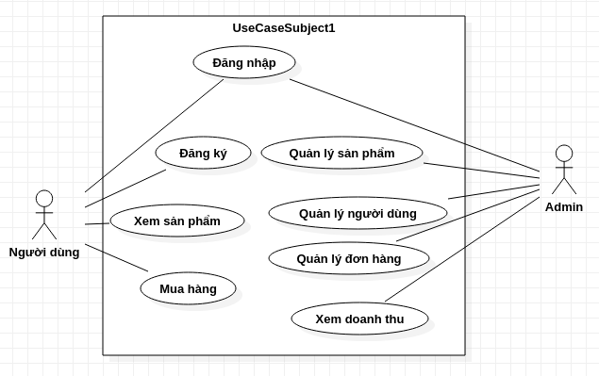
Hình 1. Biểu đồ userCase hệ thống
- b Chức năng của hệ thống

Người mua hàng
- Xem được toàn bộ sản phẩm của hệ thống
- Mua hàng
- Tìm kiếm sản phẩm theo tên, loại sản phẩm
- Đăng ký thành viên

Quản trị viên
- Đăng nhập trang quản trị
- Có tất cả các chức năng của người mua hàng
- Xem danh sách đơn hàng có trong ngày
- Xem doanh thu theo ngày, theo tháng, theo năm.
- Xem thông tin người dùng, khóa và xóa tài khoản người dùng
- Quản lý sản phẩm
- Thêm, xóa và ẩn các poster quảng cáo.

- Biểu đồ phân rã chức năng
+Phía người dùng
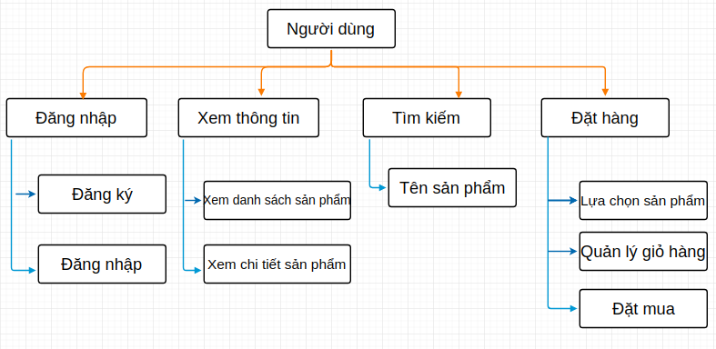
Hình 2. Biểu đồ phân rã chức năng người dùng
+ Phía Admin(Quản trị viên)

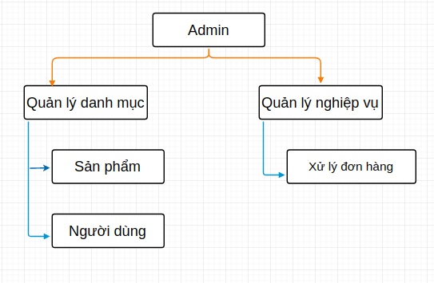
Hình 3. Biểu đồ phân rã chức năng Admin

- Biểu đồ luồng dữ liệu hệ thống mức 1
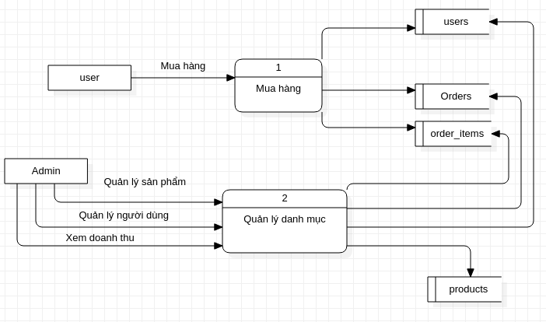
Hình 4. Biều đồ luồng dữ liệu mức 0

- Biểu đồ luồng dữ liệu mức 1
+ Phân rã tiến trình 1 - mua hàng
+ Phân rã tiến trình 2 - quản lý danh mục
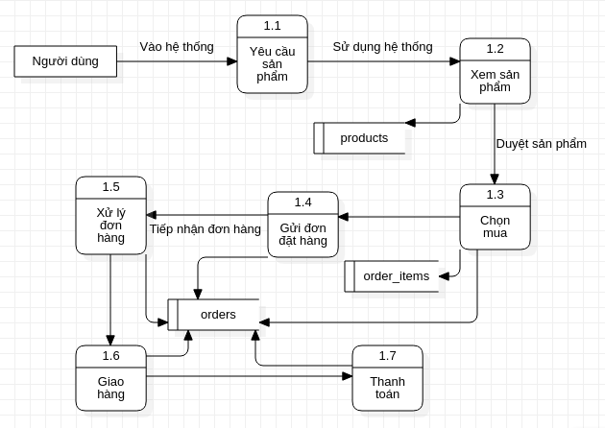
Hình 5. Phân rã tiến trình 1 - mua hàng
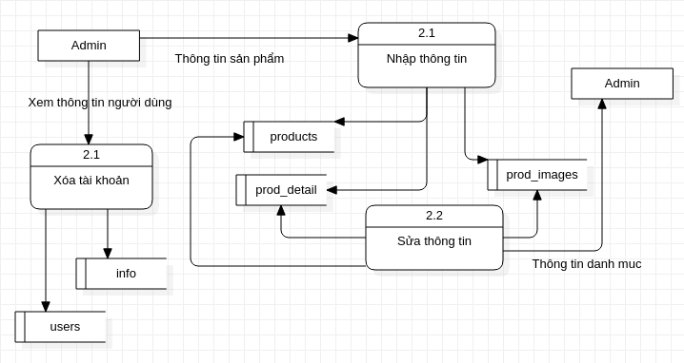
Hình 6. Phân rã tiến trình 2 - quản lý danh mục

- c Thiết kế database
1 advertise (thông tin quảng cáo )
2 info (Thông tin người dùng)
3 kind_prod (Các loại sản phẩm)
4 orders (Hóa đơn)
5 order_items (Chi tiết hóa đơn)
6 order_status (Trạng thái đơn hàng)
7 pays (Hình thức thanh toán)
8 products (Thông tin sản phẩm)
9 prod_detail (Chi tiết sản phẩm)
10 prod_images (Chi tiết ảnh sản phẩm, mô tả màu sản phẩm)
11 role (Phân quyên tài khoản: người dùng, admin)
12 users (Thông tin tài khoản)
- Chi tiết database
  - Advertise(id, prod_id, images, state, created_at, updated_ad);

  - info(user_id, name, phone, address, created_ad, updated_at);

  - kind_prod(id, name, created_at, updated_at);

  - orders(id, user_id, pay_id, order_status, ordered_at, updated_at);

  - order_items(id, order_id, prod_id, color, amount, quantity);

  - order_status(id, name);

  - pays(id, name);

  - products(id, name, kind_id, price_store, quantity_store, price, discount, images, description, actived, sell, created_at, updated_at);

  - prod_detail(id, prod_id, display, os, ram, rom, f_camera, b_camera, battery);

  - prod_images(id, prod_id, images, name);

  - role(id, role, created_at, updated_at);

  - users(id, uname, pwd, name, actived, role_id, created_at, updated_at);
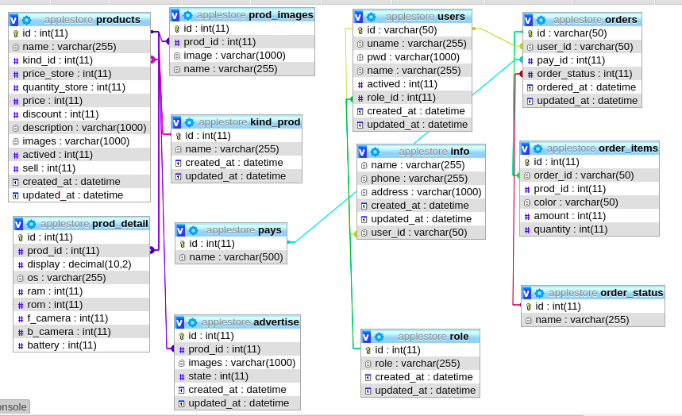
Hình 7. Mô hình ER database

- Thiết kế màn hình và luồng màn hình

- Giao diện trang chủ
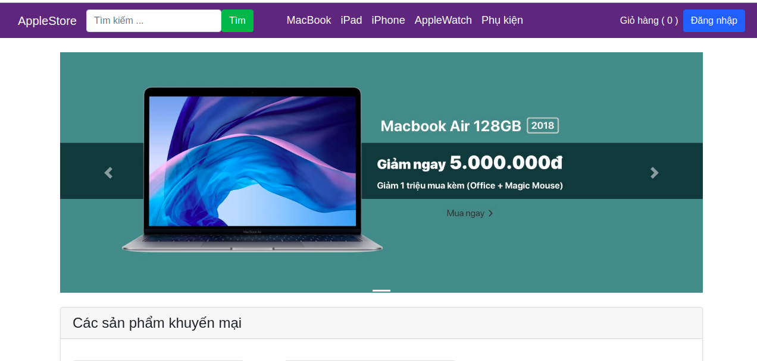
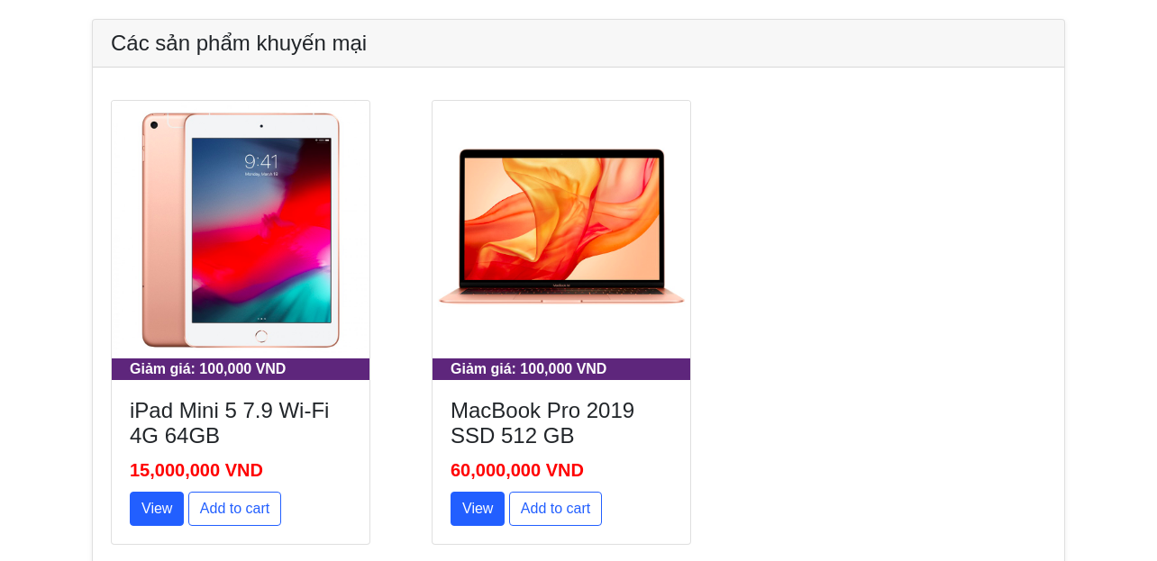
- Giao diện chi tiết sản phẩm
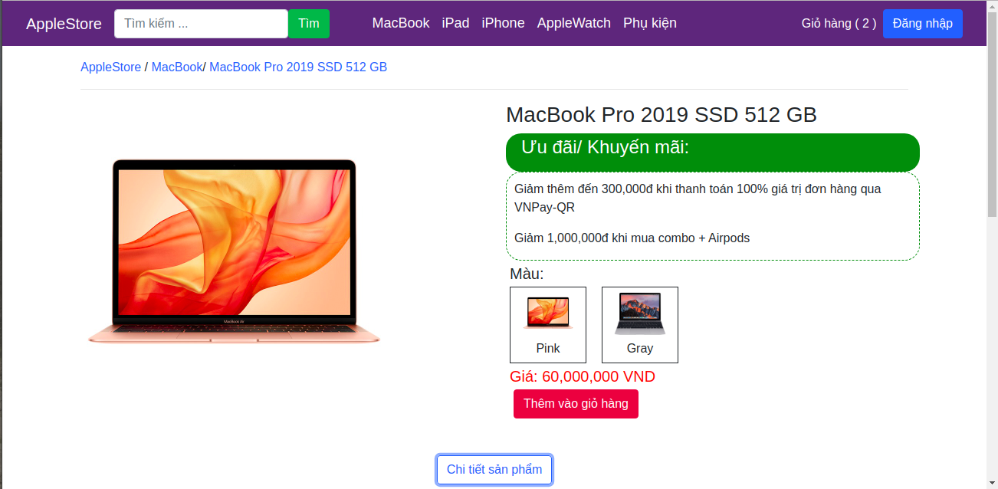
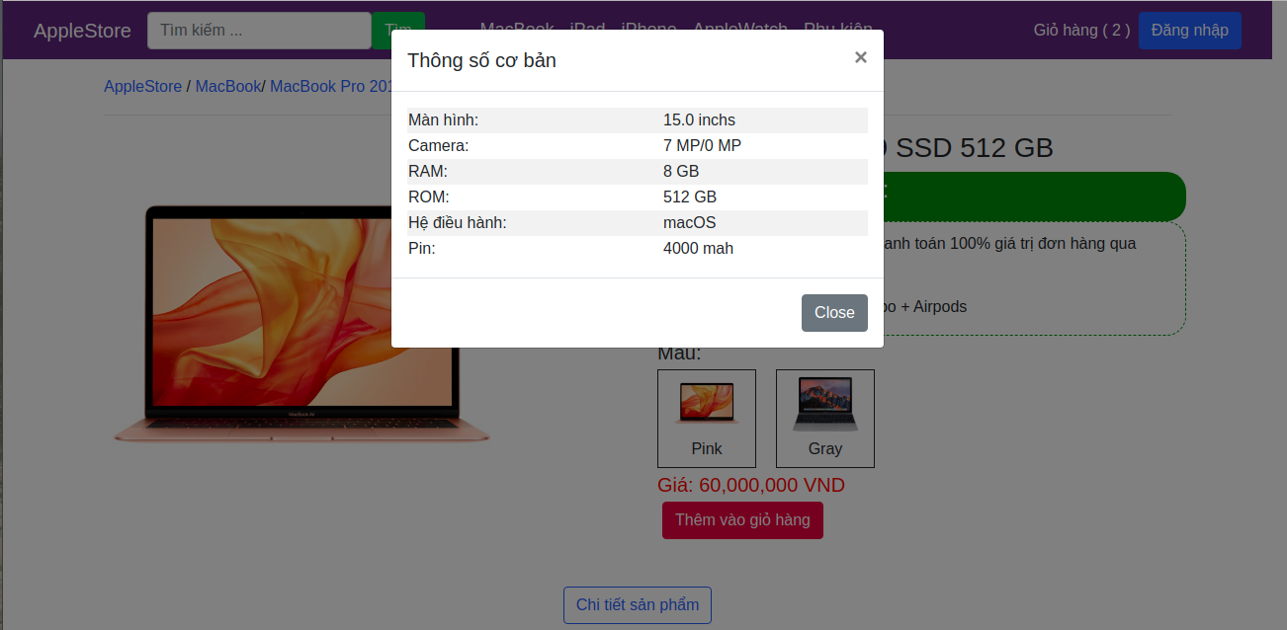
- Giao diện giỏ hàng
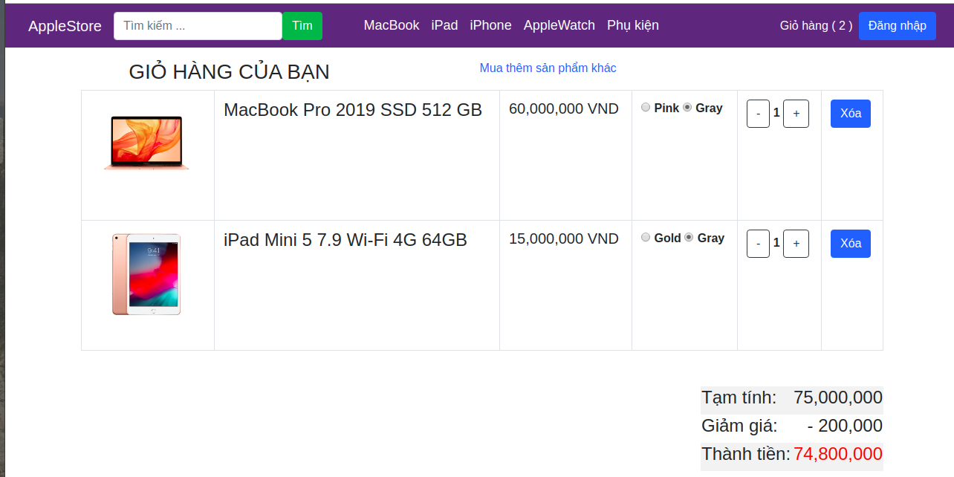
- Giao diện đăng nhập/ đăng ký
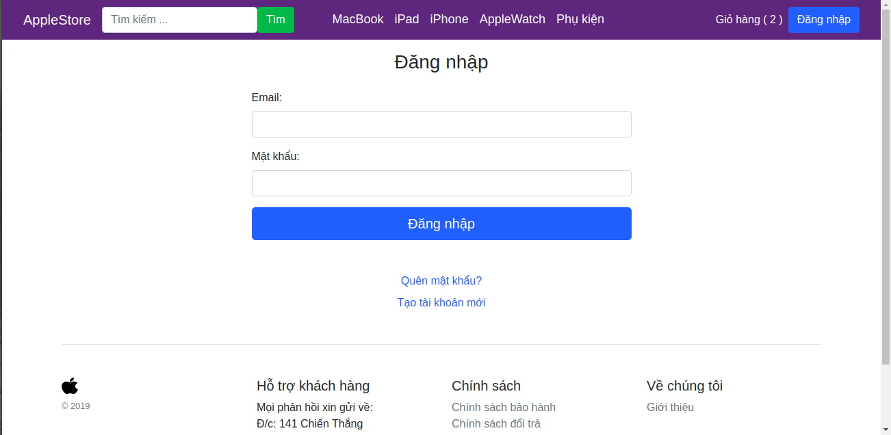
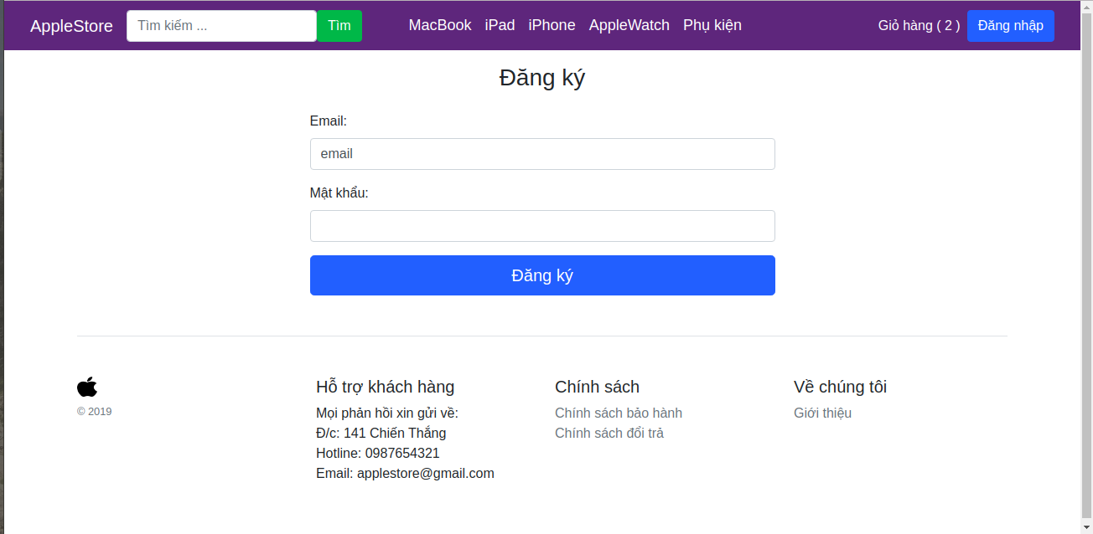
- Giao diện quản lý
